实验4
- 创建3个用户
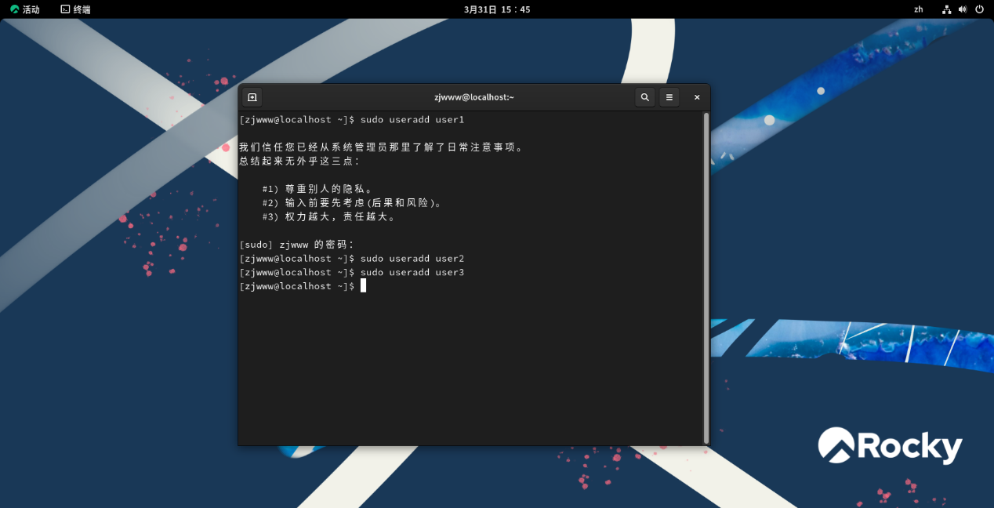
- 创建用户组并添加附加组
- 创建用户组（名为group1）
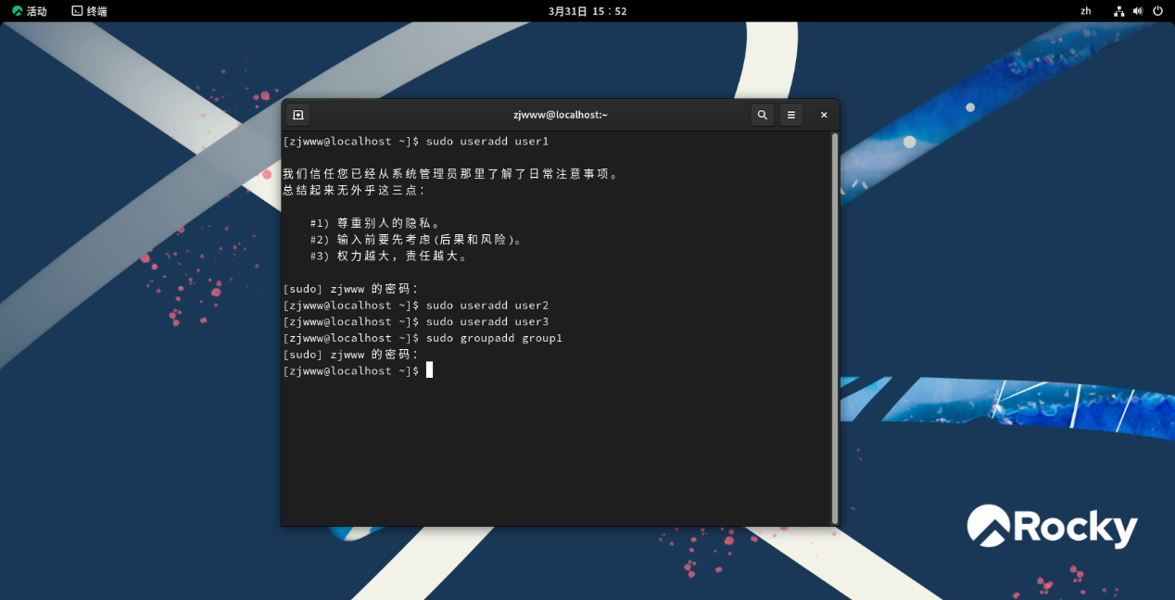
- 为用户修改密码
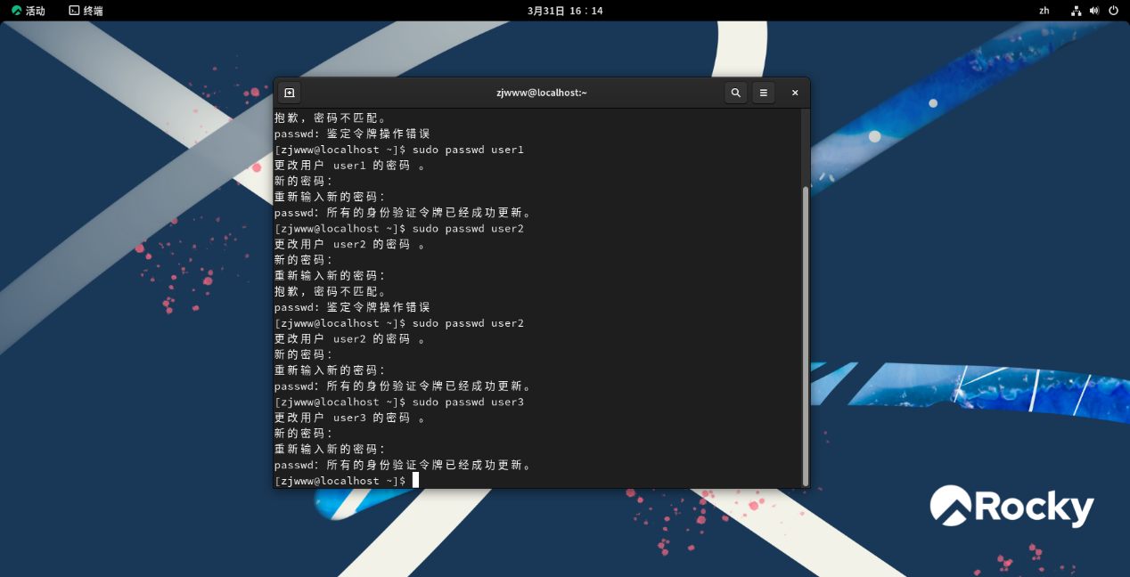
- 将user1和user2添加到group1组
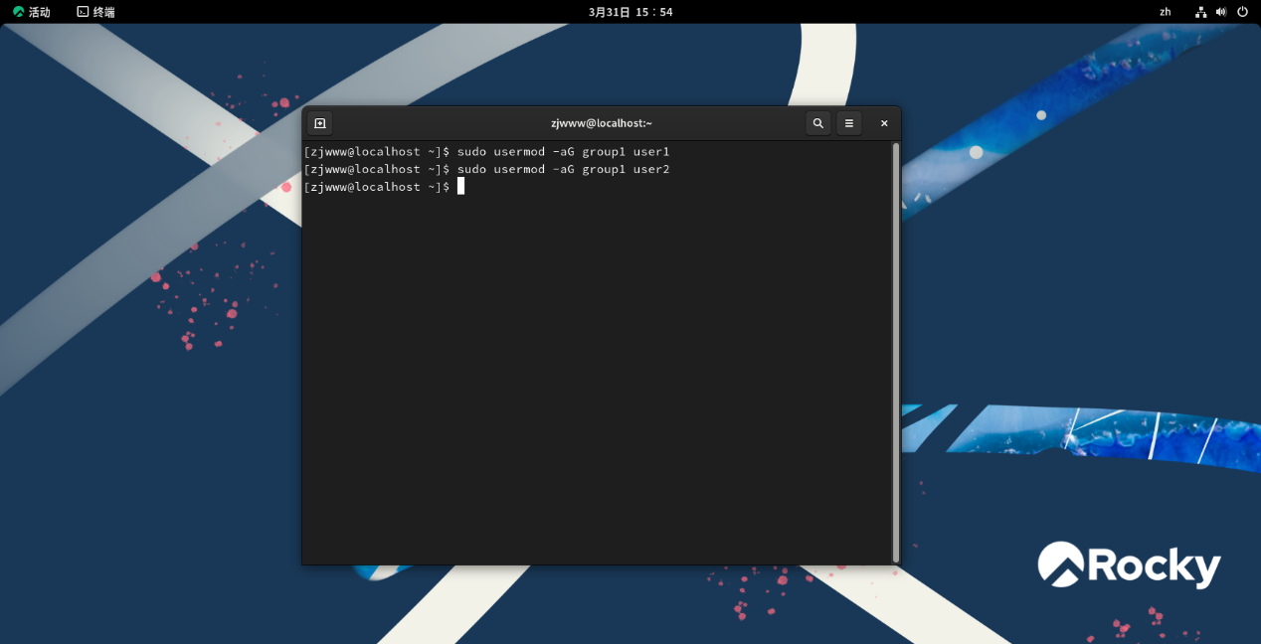
- 打开3个终端窗口,从不同tty登录
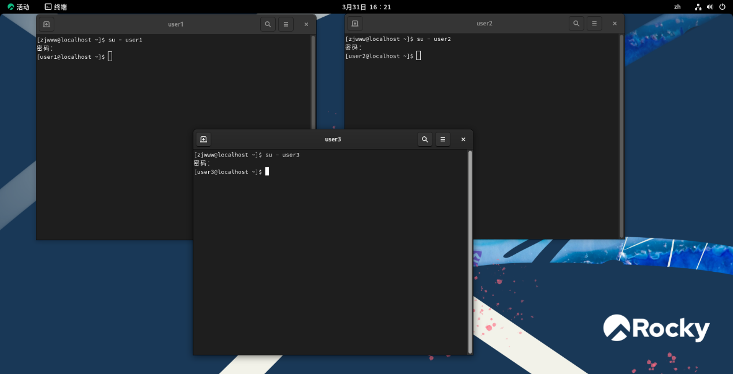
- 修改当前组并编写C程序
- 修改当前组为group1
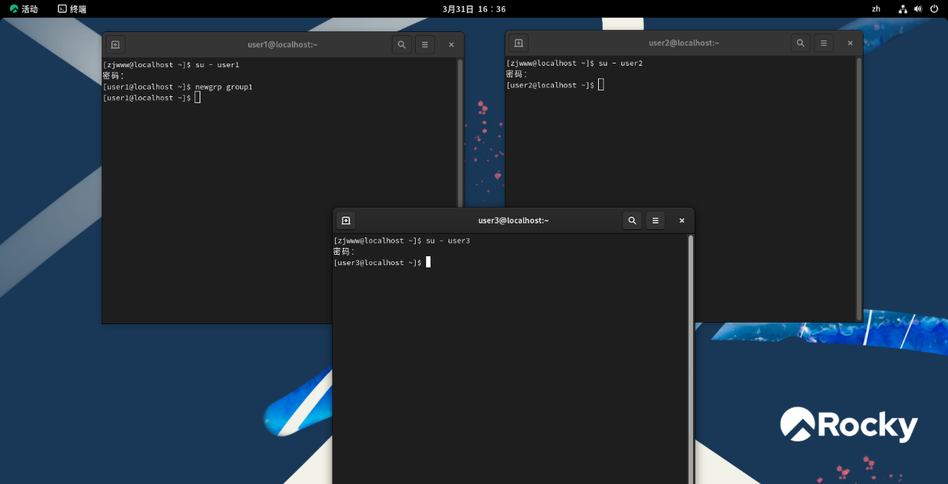
- 创建并编辑C程序
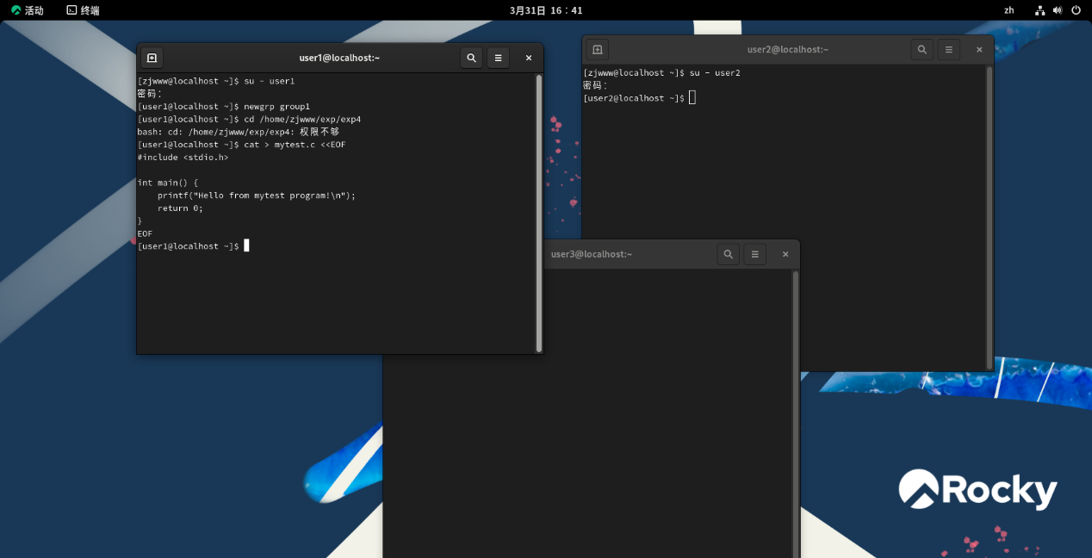
- 编译程序为可执行文件mytest
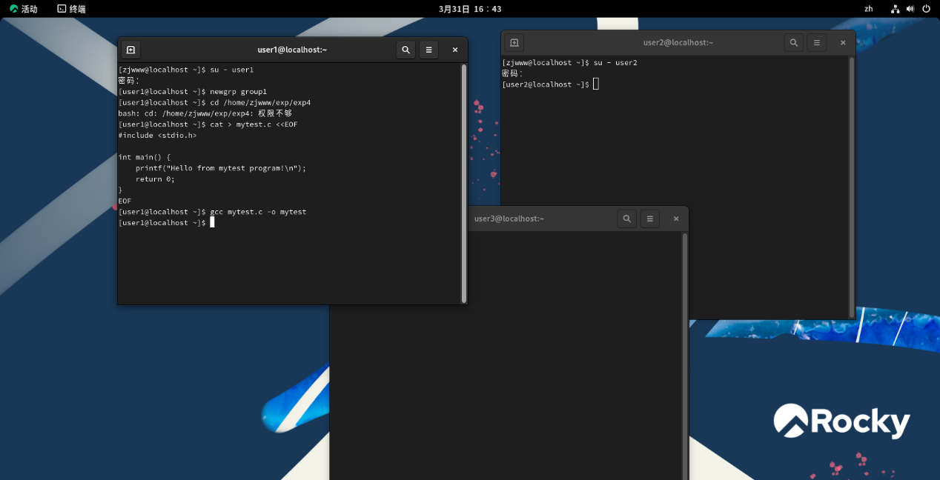
- 修改文件权限并移动文件
- 修改组权限为---x--x---
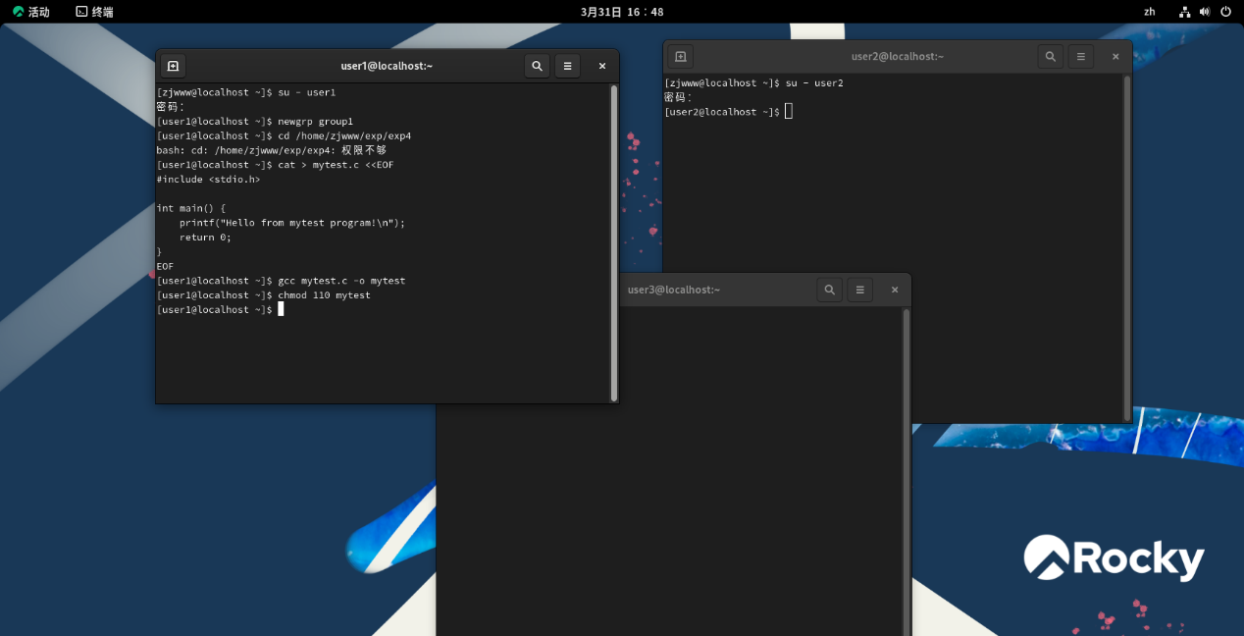
- 查看文件详细属性
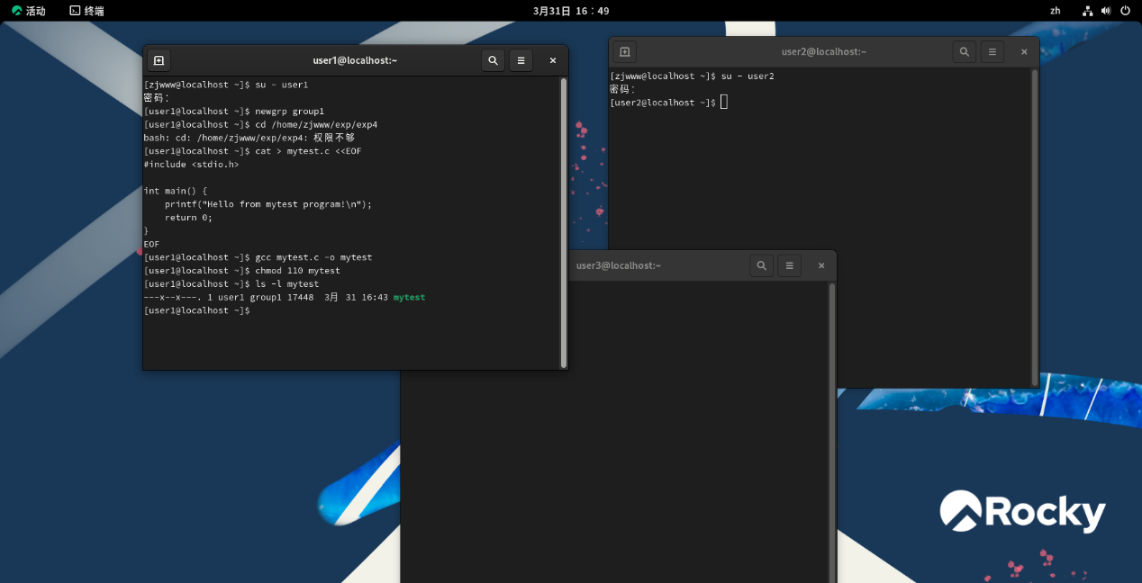
- 移动文件到/usr/local/bin中
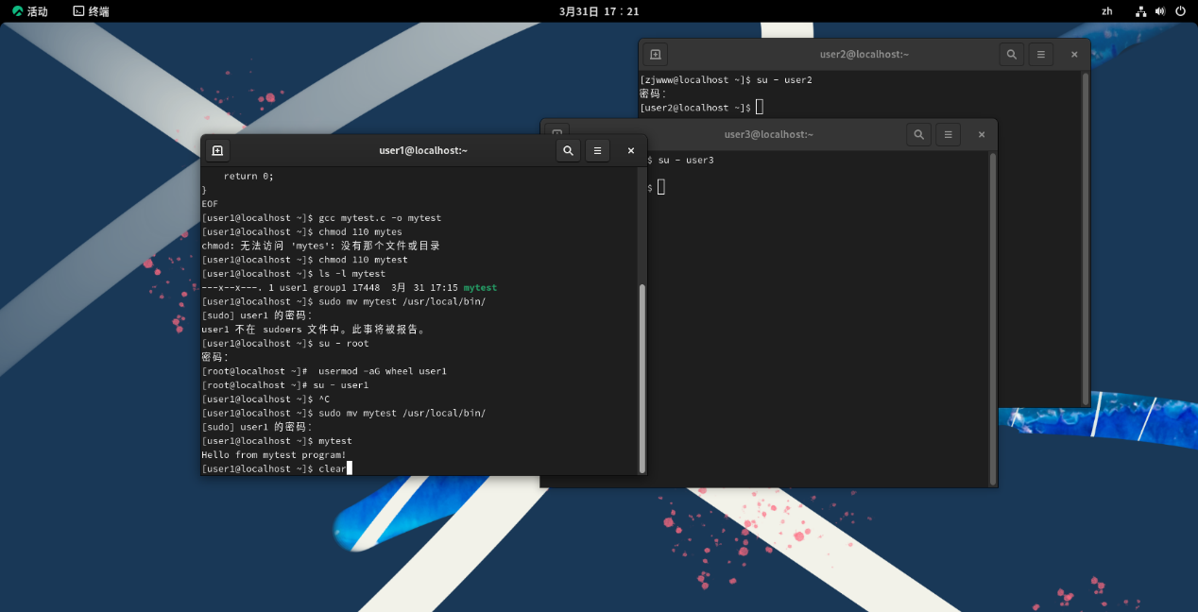
- 运行mytest程序
在user1终端中直接运行
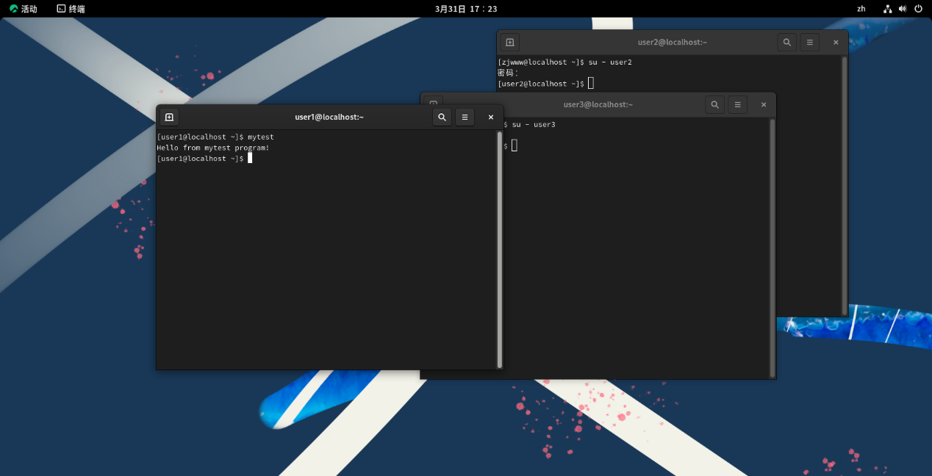
User1可以直接运行
- 用不同用户测试
- 在user1终端中直接运行
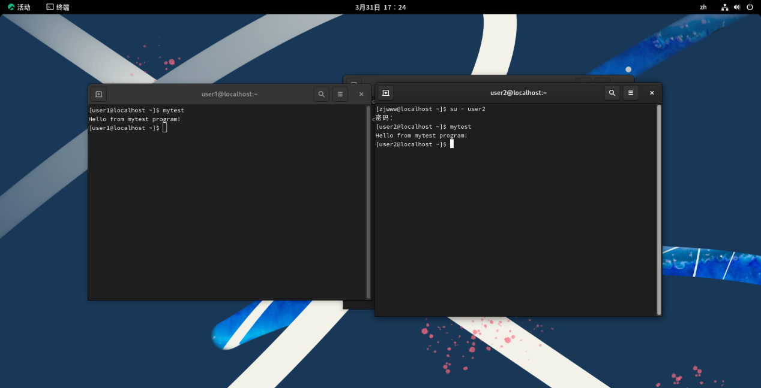
User2也可以直接运行
- 在user3终端中直接运行
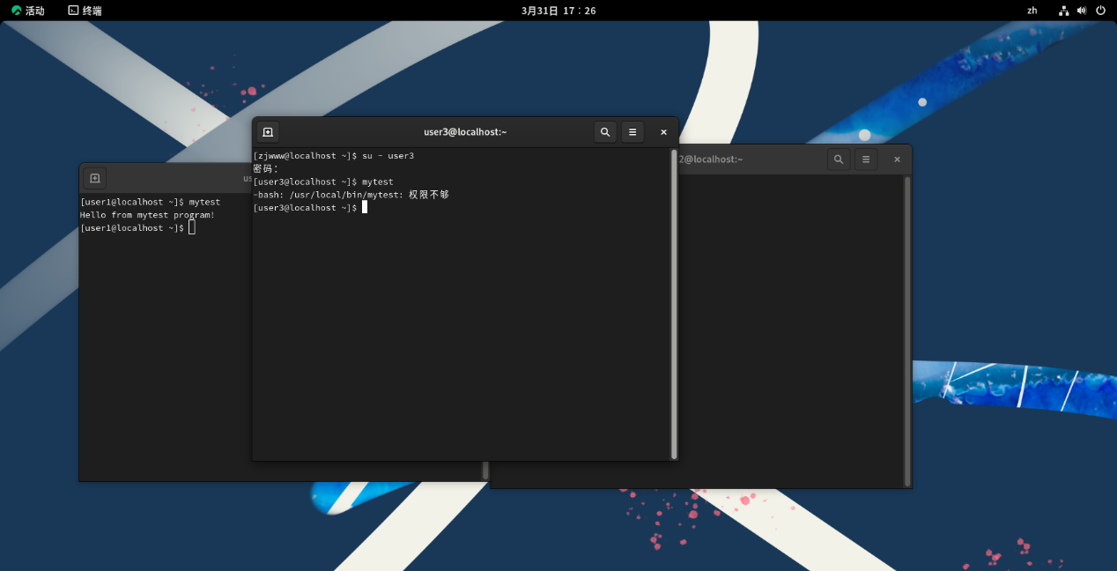
User3不能运行，提示权限不够
- 问题解答
- 为什么user1可以直接运行？
- /usr/local/bin目录在系统的PATH环境变量中
- 当输入命令时，系统会在PATH指定的目录中查找可执行文件
- 不需要./前缀是因为当前目录(.)通常不在PATH中
- 为什么user2可以直接运行
- user2在group1组中
- 文件有组执行权限(x)
- 为什么user3不可以直接运行（权限被拒绝）？
- user3不在group组中
- 其他用户没有任何权限

